**Конспект открытого урока по математике в 6 классе учителя математики ГБОУ СОШ №60 Выборгского района Санкт-Петербурга**

**Черновой В.О.**

***Дата урока:***

***Тема урока: Координатная плоскость***

***Место урока в системе уроков:*** текущий

***Цели и задачи урока:***

* систематизировать знания по темам:

1. Определение координат точек на координатной плоскости
2. Нанесение точек на координатную плоскость
3. Решение уравнений
4. Приведение подобных слагаемых
5. Решение задач с помощью уравнений

* развивать аналитическое мышление; творческие способности учащихся
* развитие межпредметных связей

***Предмет:*** математика

***Форма урока:*** урок – практикум

***Тип урока:*** урок обобщения и систематизации знаний

***Форма организации учебной деятельности:*** коллективная, индивидуальная

***Возрастная категория:*** 6 класс

***Оборудование:*** мультимедийный проектор; презентация Power Point

***Средства наглядности:*** раздаточные материалы

***Технология:*** технология личностно-ориентированного обучения

***УМК***: Математика. 6 класс: учебник для общеобразовательных учреждений/ Н.Я. Виленкин, В.И. Жохов, А.С. Чесноков, С.И. Шварцберд. – М.: Мнемозина, 2013.

**Ход урока**

1. **Организационный этап**

Учитель: Здравствуйте, ребята! Сегодня мы с вами закрепим знания, полученные в ходе изучения темы координатная плоскость.

На доске:

Дата

Классная работа

Тема урока: Координатная плоскость

**Устный счёт**

Учитель: В начале урока мы проведем устный счёт. Задание на доске - …(***Приложение 1)***

На презентации: Примеры для устного счёта

1. **Повторение теоретического материала**

Учитель: Что такое координатная плоскость? Что такое система координат? Как называется ось ОХ, ось ОУ? Что такое абсцисса точки, ордината точки?

1. **Определение координат точек**

Учитель: Перед вами созвездия «Малой Медведицы» и «Большой Медведицы». Определите по рисунку координаты указанных точек. (***Приложение 2)***

На презентации: Созвездия «Малой Медведицы» и «Большой Медведицы».

1. **Построение по координатам точек**

Учитель: Я предлагаю вам по указанным координатам построить созвездие «Персея». Но обратите внимание, что некоторые координаты указаны буквами. Для того, чтобы узнать значения букв необходимо решить уравнение и задачу.

На презентации: Условие уравнения и задачи. Координаты точек. (см. приложение 3)

Учитель: Молодцы, посмотрите какое красивое созвездие «Персея».

1. **Определение координат точек**

Учитель: Посмотрите на созвездие «Андромеда» и определите самостоятельно координаты звезд, входящих в созвездие.

На презентации: Созвездие «Андромеда». (см. приложение 4)

1. **Построение по координатам точек**

Учитель: Предлагаю вам построить еще одно очень красивое созвездие, оно называется созвездие «Кассиопея».

На презентации: Координаты точек. (см. приложение 5)

**VI. Подведение итогов**

Учитель: Давайте подведем итоги нашего урока. Мы с вами определяли координаты точек на координатной плоскости, строили точки по их координатам, решали уравнение и задачу с неизвестными в разных частях уравнения. А так же познакомились с некоторыми созвездиями. Я думаю, что урок дал вам новые знания. А может быть кто то из вас заинтересуется картой звездного неба.

**VI. Домашнее задание**

Учитель: Откройте дневники и запишите домашнее задание. 1402, 1403, 1405(б), 1399(2)

**VII. Заключение**

Учитель: Наш урок закончен, все большое спасибо.

Приложение 1. Устный счёт

1)Упростить выражение:

а) -4х+3х-х+3х

б) 5,3б-5,3а+6а

в) у-3у+6у-8у

2)Решить уравнение:

а) 3х+2,5=2х

б) 6,7 – 0,2х=0,8х

3) Раскрыть скобки:

а) -5(3+2х)

б) 4(-х+у)

в) -(а-5в)

г) 5+(-2а+в)

Приложение 2. Созвездия «Малой Медведицы» и «Большой Медведицы».

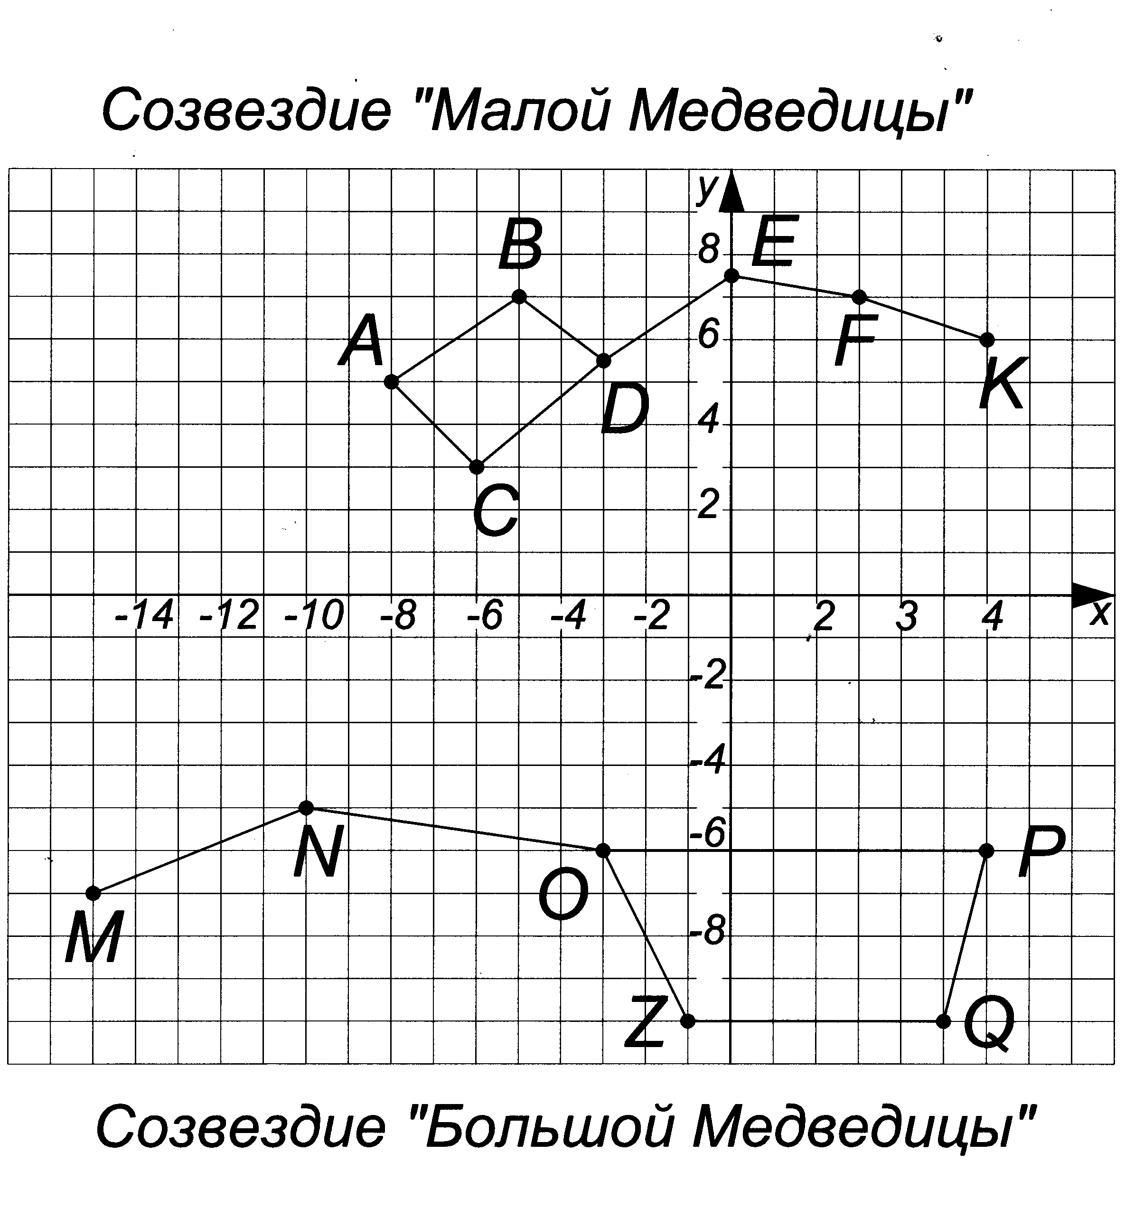

Приложение 3. Созвездие «Персея»

А(-5;-3) Соединяем: АВ

В(-2;-2) ВС

С(0;-1) СД

Д(а;1) ДЕ

Е(1;3) СF

F (2;-2) FK

К(в;с) КР

Р(5;0) РQ

Q(6;2)

а=25-х, где х – корень уравнения -3(2,1х-4)-4,2=1,2(-5х+0,5)

в=-56+меньшее число задачи

с=-81+большее число задачи

Задача: Разность первого и второго чисел равна 20. Найти эти числа, если  первого числа на 13 меньше  второго.

Приложение 4. Созвездие «Андромеда»

